异常处理汇总-数据库系列  <http://www.cnblogs.com/dunitian/p/4522990.html>

后期会在博客首发更新：[http://dnt.dkill.net](http://dnt.dkill.net/" \t "_blank)

好久没写标识系列的代码了，刚写就报了个错

SQL：

**set identity\_insert ShopModelBak on**

**insert into ShopModelBak values(5,N'lll',1,1)**

**set identity\_insert ShopModelBak off**

咋一看，好像没啥错啊？但是还是报错了：**仅当使用了列列表并且 IDENTITY\_INSERT 为 ON 时，才能为表'ShopModelBak'中的标识列指定显式值。**

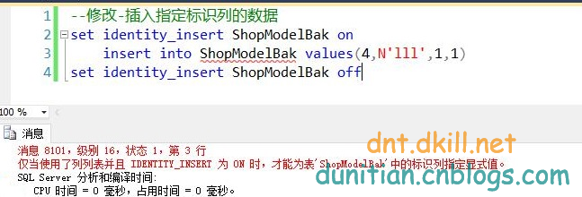

我去，我不是设置了 on 了吗？

在看了看错误信息：：：==》**仅当使用了列列表**

估计的把所有列表写出来，于是试了一试：

**set identity\_insert ShopModelBak on**  
**insert into ShopModelBak(SId,SName,SOrder,SDataStatus) values(5,N'lll',1,1)**  
**set identity\_insert ShopModelBak off**

还真是的。。。。好吧，收工~